SIGRH
Sistema Integrado de Gestão de Recursos Humanos

UCS0397 - Manter Fórmulas de Cálculo do Agrupamento

Histórico de Revisões

Data | Versão | Descrição | Autor
23/07/2008 | 1.0 | Elaboração do documento. | Liliane Frez
10/12/2021 | 2.0 | Atendimento do Chamado 15927/2021 | Candido Matos dos Santos

Índice

1. Pacote/Caso de Uso 6
Manter Fórmulas de Cálculo do Agrupamento 6
1.1. Descrição 6
1.2. Menu 6
2. Conceito 6
2.1. Conceitos principais 6
2.2. Conceitos associados 6
3. Diagrama 8
4. Casos de Uso 9
4.1. Incluir Fórmulas de Cálculo no Agrupamento 9
4.1.1. Fluxo Básico 9
4.2. Alterar Fórmulas de Cálculo no Agrupamento 10
4.2.1. Fluxo Básico 10
4.2.2. Fluxo Alternativo 01: Alterar fórmula de cálculo (Criar nova vigência) – Substitui a partir do passo 4.2.1.5 11
4.2.3. Fluxo Alternativo 02: Gerar nova versão – Substitui a partir do passo 4.2.1.2 11
4.2.4. Fluxo Alternativo 03: Retificar Vigência Finalizada ou com Pagamento Calculado – Substitui a partir do passo 4.2.2.6 12
4.3. Manter Especificidades de Fórmulas de Cálculo 13
4.3.1. Listar especificidades de fórmula de cálculo 13
4.3.2. Incluir especificidade de fórmula de cálculo 13
4.3.3. Incluir especificidade de fórmula de cálculo (com vigência finalizada ou pagamento calculado) 14
4.3.4. Alterar especificidade de fórmula de cálculo 15
4.3.5. Alterar especificidade de fórmula de cálculo (com vigência finalizada ou pagamento calculado – substitui a partir do passo 4.3.4.6) 15
4.3.6. Excluir especificidade de fórmula de cálculo 16
4.3.1. Excluir especificidade de fórmula de cálculo (com vigência finalizada ou pagamento calculado – substitui a partir do passo 4.3.6.3) 16
4.4. Excluir Fórmulas de Cálculo no Agrupamento 17
4.4.1. Fluxo Básico 17
4.4.2. Fluxo Alternativo 01: Única vigência – Substitui a partir do passo 4.4.1.4 18
4.4.3. Fluxo Alternativo 02: Versão oficial – Substitui a partir do passo 4.4.2.3 18
4.5. Listar Fórmulas de Cálculo no Agrupamento 19
4.5.1. Fluxo Básico 19
4.6. Visualizar Registros Retificados 19
4.7. Fluxo Básico 19
5. Regra de Negócio 20
5.1. RN001 Rubrica no Agrupamento 20
5.1.1. Fluxo Exceção Dados Inválidos 20
5.2. RN002 Sigla da Fórmula de Cálculo 20
5.2.1. Fluxo Exceção Dados Inválidos 20
5.3. RN003 Rubrica de pagamento única para fórmulas de cálculo 20
5.3.1. Fluxo Exceção Dados Inválidos 20
5.4. RN004 Validação de vigência quando alteração retificadora ou não 21
5.4.1. Fluxo Exceção Dados Inválidos 21
5.5. RN005 Tipo de rubrica permitido 21
5.6. RN006 Validar Expressão de Cálculo 21
5.7. RN007 Validação de vigência quando alteração retificadora 22
5.8. RN008 Atualização de vigência retificadora 22
5.9. RN009 Validação de vigência quando alteração não retificadora 22
5.10. RN010 Atualização de vigência não retificadora 22
5.11. RN011 Operações não permitidas quando órgão possui folha de pagamento calculada 23
5.11.1. Fluxo Exceção Dados Inválidos 23
5.12. RN012 Exclusão da última vigência 23
5.13. RN013 Atualização de vigência anterior quando exclusão da última vigência 24
5.14. RN014 Exclusão de única vigência 24
5.14.1. Fluxo Exceção Dados Inválidos 24
5.15. RN015 Navegação em dados Retificados 24
5.16. RN016 Verificar Autorização para Alterar Vigências Finalizadas ou com Folhas Fechadas no Período 24
5.17. RN017 Verificar se retificação envolve Vigência (mês e ano) 25
5.18. RN018 Alimentar Tabelas Retificadas 25
6. Anexos 26
6.1. Tabelas Envolvidas a Retificação 26
6.2. SQL Listar Conceito 26
6.3. SQL Listar Conceito 27
6.1. SQL para caixa de seleção dos registros retificados 28
6.2. Listar Especificidades 28
6.2.1. Para Estrutura de Carreira 28
6.2.2. Para Cargos em Comissão 30
6.2.3. Para Unidades Organizacionais 31
6.2.4. Para Fórmula Específica 31
6.3. Listar dados no grid Blocos 32
7. Telas 33
7.1. Tela Principal 33
7.2. Tela Incluir Informações Principais 33
7.3. Tela Incluir Expressão da Fórmula de Cálculo 34
7.4. Tela Alterar Informações Principais 34
7.5. Tela Alterar Expressão da Fórmula de Cálculo 35
7.6. Tela Gerar Nova Versão 36
7.7. Tela Listar Fórmula de Cálculo no Agrupamento 36
7.8. Tela Visualizar Registros Retificados 37
7.9. Tela Relação de Rubricas do Agrupamento 37
7.10. Tela Manter Especificidades da Fórmula 38
7.11. Tela Listar Especificidades da Fórmula 38
7.12. Tela Incluir Especificidades da Fórmula 39
7.12.1. Para Estrutura de Carreira 39
7.12.2. Para Cargos em Comissão 39
7.12.3. Para Unidades Organizacionais 39
7.12.4. Para Fórmula Específica 40
7.12.5. Tela Alterar Expressão da Especificidade 40
8. Relatório (s) 41

Pacote/Caso de Uso

Manter Fórmulas de Cálculo do Agrupamento

Descrição
Pacote por agrupar os casos de uso de manutenção de fórmulas de cálculo no agrupamento. Permite incluir, alterar, excluir e listar as fórmulas de cálculo cadastradas para o agrupamento.

Menu
Módulo: TABELAS
Submódulo: PAGAMENTOS

Conceito

Conceitos principais

Fórmula de Cálculo | Cada fórmula de cálculo deve ser inerente a uma única rubrica de pagamento e poderá ser utilizada em todo o agrupamento, desde que a rubrica esteja associada ao próprio ou em órgãos específicos.

Conceitos associados

Agrupamento | Conjunto de órgãos que estão sob uma mesma Orientação de Gestão de Recursos Humanos.

Diagrama

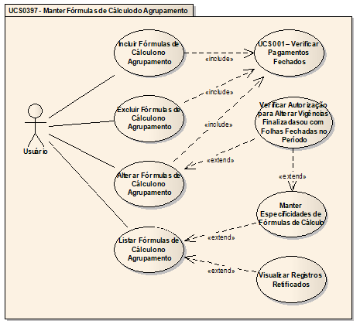

Casos de Uso

Incluir Fórmulas de Cálculo no Agrupamento

Fluxo Básico

O ator solicita a funcionalidade de manutenção de fórmulas de cálculo no agrupamento conforme Tela Principal;

O ator seleciona a funcionalidade de incluir fórmulas de cálculo no agrupamento;

O sistema apresenta a Tela de Inclusão com os dados de “Informações Principais” para preenchimento;

O ator informa os dados necessários;

O ator submete a opção de próximo;

O sistema valida as informações de acordo com as regras RN001 (RGN2.1.60.1), RN002 (RGN2.1.62.1), RN003 (RGN2.1.63.1), RN004 (RGN2.1.5.5), RN005 (RGN2.2.7.1) (Tipos 1 ou 5);

O sistema apresenta a segunda aba com os dados de “Expressão da Fórmula de Cálculo” para preenchimento conforme Tela de Inclusão da Expressão;

O ator informa os dados necessários;

O ator submete a opção de incluir;

O sistema valida as expressões – campos: Expressão da Fórmula de Cálculo e Expressão do índice – através do UCS 048 “Validar Expressão de Cálculo” RN006 (RGN2.1.61.1);

O sistema valida as informações de acordo com a regra RN001 (RGN2.1.60.1);

O sistema processa a operação e exibe a mensagem MSG0050 ("Inclusão efetuada com sucesso!").

Alterar Fórmulas de Cálculo no Agrupamento

Fluxo Básico

O ator seleciona a vigência da fórmula de cálculo após executar a funcionalidade “Listar Fórmulas de Cálculo no Agrupamento”;

O ator solicita a funcionalidade que permite alterar “Informações Principais” da fórmula de cálculo selecionada;

O sistema apresenta a Tela de Alteração com os dados da fórmula de cálculo selecionada;

O ator altera os dados necessários;

O ator seleciona a opção “Retificar última vigência”;

O ator submete a opção de próximo;

O sistema valida as informações de acordo com as Regras de Negócio RN004 (RGN2.1.5.5), RN007 (RGN2.1.3.1, RGN2.1.3.2);

O sistema apresenta a segunda aba com os dados de “Expressão da Fórmula de Cálculo”, conforme Tela de Alteração da Expressão;

O ator altera os dados necessários;

O ator submete a opção de alterar;

O sistema valida as expressões – campos: Expressão da Fórmula de Cálculo e Expressão do índice – através do UCS 048 “Validar Expressão de Cálculo” RN006 (RGN2.1.61.1);

O sistema valida as informações de acordo com as Regras de Negócio RN001 (RGN2.1.60.1);

O sistema valida as informações, processa a regra RN008 RGN2.1.40.1 e exibe a mensagem MSG0051 ("Alteração efetuada com sucesso!").

Fluxo Alternativo 01: Alterar fórmula de cálculo (Criar nova vigência) – Substitui a partir do passo 4.2.1.5

O ator seleciona a opção “Criar nova vigência”;

O ator submete a opção de próximo;

O sistema valida as informações de acordo com as Regras de Negócio RN004 (RGN2.1.5.5), RN009 (RGN2.1.4.1);

O sistema apresenta os dados de “Expressão da Fórmula de Cálculo”;

O ator altera os dados necessários;

O ator submete a opção de alterar;

O sistema valida as expressões – campos: Expressão da Fórmula de Cálculo e Expressão do índice – através do UCS 048 “Validar Expressão de Cálculo” RN006 (RGN2.1.61.1);

O sistema valida as informações de acordo com a Regra de Negócio RN001 (RGN2.1.60.1);

O sistema valida as informações, processa as regras RN010 (RGN2.1.6.1 e RGN2.1.6.2) e exibe a mensagem MSG0051 ("Alteração efetuada com sucesso!").

Fluxo Alternativo 02: Gerar nova versão – Substitui a partir do passo 4.2.1.2

O ator solicita a funcionalidade que permite “Gerar nova versão” da fórmula de cálculo selecionada;

O sistema apresenta a Tela Gerar Nova Versão com os dados de “Informações Principais” para preenchimento;

O ator informa os dados necessários;

O ator solicita a funcionalidade que permite “Gerar nova versão” da fórmula de cálculo selecionada;

O sistema apresenta a Tela Gerar Nova Versão com os dados de “Informações Principais” para preenchimento;

O ator informa os dados necessários;

O ator submete a opção de próximo;

O sistema apresenta os dados de “Expressão da Fórmula de Cálculo” para preenchimento;

O ator informa os dados necessários;

O ator submete a opção de incluir;

O sistema valida as expressões – campos: Expressão da Fórmula de Cálculo e Expressão do índice – através do UCS 048 “Validar Expressão de Cálculo” RN006 (RGN2.1.61.1);

O sistema valida as informações de acordo com as regra RN001 (RGN2.1.60.1);

O sistema processa a operação e exibe a mensagem MSG0050 ("Inclusão efetuada com sucesso!").

Fluxo Alternativo 03: Retificar Vigência Finalizada ou com Pagamento Calculado – Substitui a partir do passo 4.2.2.6

O sistema identifica que a opção de vigência selecionada é “Retificar última alteração”;

O sistema identifica que existem folhas calculadas em definitivo RN004, verifica se o usuário tem permissão conforme regra RN016 e se a referência da vigência NÃO foi alterada conforme RN017.

O sistema exibe uma mensagem de confirmação (“Vigência finalizada ou existem folhas fechadas no período para algum órgão do agrupamento. Deseja prosseguir? ”);

O sistema valida as informações, processa a operação RN018 ignorando todas as regras exceto as regras RN001 (quando a expressão do bloco envolver rubricas) e RN006 e exibe a mensagem MSG0051 ("Alteração efetuada com sucesso!").

Manter Especificidades de Fórmulas de Cálculo

Listar especificidades de fórmula de cálculo

O ator seleciona a vigência da fórmula de cálculo após executar a funcionalidade “Listar Fórmulas de Cálculo no Agrupamento”;

O ator solicita a funcionalidade que permite listar as “Especificidades da Fórmula de Cálculo” da vigência selecionada;

O sistema exibe a Tela de Manter Especificidades de Fórmulas de Cálculo;

O ator seleciona a opção Estrutura de Carreira, Cargos Comissionados ou Unidades Organizacionais que deseja manter fórmulas de cálculo específicas;

O sistema exibe uma lista com os itens da opção selecionada anteriormente que possuem fórmulas de cálculo específicas. A listagem (Tela Listar Especificidades) deve ser ordenada conforme primeiro campo da listagem;

Incluir especificidade de fórmula de cálculo

O ator seleciona a funcionalidade de incluir especificidade de fórmula de cálculo após executar a funcionalidade “Listar Especificidades de Fórmula de Cálculo”;

O sistema valida a regra RN004 (RGN2.1.5.5);

O sistema apresenta os dados para preenchimento conforme Telas de Incluir Especificidades da Fórmula;

O ator informa os dados necessários;

O ator submete a opção de incluir;

O sistema valida as expressões – campos: Expressão da Fórmula de Cálculo e Expressão do índice – através do UCS 048 “Validar Expressão de Cálculo” RN006 (RGN2.1.61.1);

O sistema valida as informações de acordo com a regra RN001 (RGN2.1.60.1);

O sistema processa a operação e exibe a mensagem MSG0050 ("Inclusão efetuada com sucesso!").

Incluir especificidade de fórmula de cálculo (com vigência finalizada ou pagamento calculado)

O ator seleciona a funcionalidade de incluir especificidade de fórmula de cálculo após executar a funcionalidade “Listar Especificidades de Fórmula de Cálculo”;

O sistema identifica que existem folhas calculadas em definitivo RN004, verifica se o usuário tem permissão conforme regra RN016.

O sistema exibe uma mensagem de confirmação (“Vigência finalizada ou existem folhas fechadas no período para algum órgão do agrupamento. Deseja prosseguir? ”);

O sistema apresenta os dados para preenchimento conforme Telas de Incluir Especificidades da Fórmula;

O ator informa os dados necessários;

O ator submete a opção de incluir;

O sistema valida as informações, processa a operação RN018 ignorando todas as regras exceto as regras RN001 e RN006 e exibe a mensagem MSG0050 ("Inclusão efetuada com sucesso!").

Alterar especificidade de fórmula de cálculo

O ator seleciona o item de especificidade após executar a funcionalidade “Listar Especificidades de Fórmula de Cálculo”;

O ator seleciona a funcionalidade que permite alterar a “Expressão da fórmula de cálculo” do item selecionado;

O sistema apresenta a Tela de Alterar Expressão da Especificidade com os dados da expressão de cálculo específica, semelhante a Tela de Alteração da Expressão só que contendo detalhes no cabeçalho conforme a opção que foi incluída a especificidade;

O ator altera os dados necessários;

O ator submete a opção de alterar;

O sistema valida as expressões – campos: Expressão da Fórmula de Cálculo e Expressão do índice – através do UCS 048 “Validar Expressão de Cálculo” RN006 (RGN2.1.61.1);

O sistema valida a regra RN004 (RGN2.1.5.5);

O sistema valida as informações de acordo com Regra de Negócio RN001 (RGN2.1.60.1);

O sistema valida as informações, processa a operação e exibe a mensagem MSG0051 ("Alteração efetuada com sucesso!");

Alterar especificidade de fórmula de cálculo (com vigência finalizada ou pagamento calculado – substitui a partir do passo 4.3.4.6)

O sistema identifica que existem folhas calculadas em definitivo RN004, verifica se o usuário tem permissão conforme regra RN016 e se a referência da vigência NÃO foi alterada conforme RN017.

O sistema exibe uma mensagem de confirmação (“Vigência finalizada ou existem folhas fechadas no período para algum órgão do agrupamento. Deseja prosseguir?” );

O sistema valida as informações, processa a operação RN018 ignorando todas as regras exceto as regras RN001 (quando a expressão do bloco envolver rubricas) e RN006 e exibe a mensagem MSG0051 ("Alteração efetuada com sucesso!").

Excluir especificidade de fórmula de cálculo

O ator seleciona o item de especificidade após executar a funcionalidade “Listar Especificidades de Fórmula de Cálculo”;

O ator submete a opção de excluir a especificidade da fórmula de cálculo selecionada;

O sistema valida a exclusão de acordo com a Regra de Negócio RN011 (RGN2.1.9.3);

O sistema processa a operação:

Exclui os registros das expressões do bloco de cálculo;

Exclui os registros dos blocos de cálculo;

Exclui o registro da expressão da fórmula de cálculo da especificidade selecionada.

O sistema processa a operação e exibe a mensagem MSG0052 ("Exclusão efetuada com sucesso!").

Excluir especificidade de fórmula de cálculo (com vigência finalizada ou pagamento calculado – substitui a partir do passo 4.3.6.3)

O sistema identifica que existem folhas calculadas em definitivo RN004, verifica se o usuário tem permissão conforme regra RN016;

O sistema exibe uma mensagem de confirmação (“Vigência finalizada ou existem folhas fechadas no período para algum órgão do agrupamento. Deseja prosseguir?” );

O sistema valida as informações, processa a operação RN018;

O sistema processa as operações na sequencia:

Exclui os registros das expressões do bloco de cálculo;

Exclui os registros dos blocos de cálculo;

Exclui o registro da expressão da fórmula de cálculo da especificidade selecionada.

O sistema processa a operação e exibe a mensagem MSG0052 ("Exclusão efetuada com sucesso!").

Excluir Fórmulas de Cálculo no Agrupamento

Fluxo Básico

O ator seleciona a vigência da fórmula de cálculo após executar a funcionalidade “Listar Fórmulas de Cálculo no Agrupamento”;

O ator submete a opção de excluir a vigência da fórmula de cálculo selecionada;

O sistema valida a exclusão de acordo com as Regras de Negócio RN012 (RGN2.1.8.1), RN011 (RGN2.1.9.3);

O sistema verifica que existe vigência anterior para a versão selecionada;

O sistema processa a operação:

Exclui os registros das expressões do bloco de cálculo;

Exclui os registros dos blocos de cálculo;

Exclui o registro das expressões das fórmulas de cálculo das especificidades da vigência selecionada.

Exclui o histórico (vigência) da versão da fórmula de cálculo;

O sistema processa a regra RN013 (RGN2.1.36.1) e exibe a mensagem MSG0052 ("Exclusão efetuada com sucesso!").

Fluxo Alternativo 01: Única vigência – Substitui a partir do passo 4.4.1.4

O sistema verifica que não existe vigência anterior para a versão selecionada;

O sistema verifica que a versão selecionada se trata da maior versão RN014 (RGN2.1.45.1);

O sistema processa a operação:

Exclui os registros das expressões do bloco de cálculo;

Exclui os registros dos blocos de cálculo;

Exclui o registro das expressões das fórmulas de cálculo das especificidades da vigência selecionada.

Exclui o histórico (vigência) da versão da fórmula de cálculo;

Exclui a versão da fórmula de cálculo;

Retorna ao passo 4.4.1.6;

Fluxo Alternativo 02: Versão oficial – Substitui a partir do passo 4.4.2.3

O sistema verifica que a versão selecionada se trata da versão oficial;

O sistema processa a operação:

Exclui os registros das expressões do bloco de cálculo;

Exclui os registros dos blocos de cálculo;

Exclui o registro das expressões das fórmulas de cálculo das especificidades da vigência selecionada.

Exclui o histórico (vigência) da versão da fórmula de cálculo;

Exclui a versão da fórmula de cálculo;

Exclui a fórmula de cálculo;

Retorna ao passo 4.4.1.6;

Listar Fórmulas de Cálculo no Agrupamento

Fluxo Básico

O ator solicita a funcionalidade de manutenção de fórmulas de cálculo no agrupamento conforme Tela Principal;

O sistema exibe os filtros para listagem das fórmulas de cálculo;

O ator informa os dados do filtro que deseja;

O ator submete a opção de listar;

O sistema exibe uma lista (Tela Listar Fórmula) com os dados das fórmulas de cálculo conforme os filtros informados. A ordenação da lista deverá ser crescente por código da Rubrica de Pagamento e versão, e depois por ordem decrescente da referência inicial da vigência.

Visualizar Registros Retificados

Fluxo Básico
      - O ator executa a funcionalidade “Listar Fórmula de Cálculo no Agrupamento”;
      - O ator seleciona um registro que possua uma ou mais retificações e aciona a opção "Informações Principais" ou "Especificidades da Fórmula de Cálculo";
      - O sistema apresenta os dados do registro selecionado incluindo no canto superior direito uma caixa de seleção para navegar do registro atual para o(s) registro(s) retificado(s) (Tela Visualizar Retificados);
      - O ator seleciona na caixa de seleção um registro retificado;
      - O sistema atualiza os dados da tela desabilitando alterações conforme regra de negócio RN015;

Regra de Negócio

RN001 Rubrica no Agrupamento
Deverá ser verificado se a rubrica digitada está associada ao Agrupamento da sessão.

Fluxo Exceção Dados Inválidos
Caso seja verificado que a Rubrica não pertence ao Agrupamento o sistema exibe a mensagem MSG1736 (“Rubrica informada não cadastrada para o Agrupamento. ”).

RN002 Sigla da Fórmula de Cálculo
A sigla da fórmula de cálculo deverá ser única no conjunto Agrupamento/Órgão.

Fluxo Exceção Dados Inválidos
Caso seja verificado que o ator informou uma sigla já cadastrada o sistema exibe a mensagem MSG0022 (“Já existe registro cadastrado com este(a) <nome_conceito>.”).

RN003 Rubrica de pagamento única para fórmulas de cálculo
A rubrica de pagamento não poderá ser associada a mais de uma fórmula de cálculo.

Fluxo Exceção Dados Inválidos
Caso seja verificado que o ator associou uma rubrica já cadastrada o sistema exibe a mensagem MSG1602 (“<nome_da_operação> não efetuada. A Rubrica de Pagamento não pode ser associada a mais de um(a) <nome_conceito>.”).

RN004 Validação de vigência quando alteração retificadora ou não
Não será permitida a inclusão ou alteração de vigência caso exista folha de pagamento calculada em definitivo para a versão da tabela selecionada e a partir da referência inicial informada, para todos os órgãos associados ou para o próprio órgão do agrupamento.

Fluxo Exceção Dados Inválidos
Caso seja verificado que existe folha de pagamento calculada em definitivo o sistema exibe a mensagem MSG1693 (“<nome_operação> não efetuada. Existem folhas de pagamento calculadas em definitivo a partir da Referência Inicial informada que utilizam esta versão da tabela de valores.”). A verificação será feita através da realização do caso de uso “UCS 001 – Verificar Pagamentos Fechados” do módulo “Pagamento”, informando o(s) órgão(s), o indicativo de tipo de folha como nulo (todos os tipos de folha), o tipo de verificação “a partir de uma referência”, a referência inicial informada, o tipo da tabela de valores e o número da versão.

RN005 Tipo de rubrica permitido
Para validar se a rubrica digitada é do tipo permitido apresentar a mensagem MSG1921 (“A rubrica informada deve ser do tipo <numero do tipo da rubrica>”).

RN006 Validar Expressão de Cálculo
Caso seja encontrado algum erro na validação da expressão de cálculo o sistema deve exibir a seguinte mensagem MSG1737 (“<operação> não efetuada. Foi verificado que o(a) <nome_do_campo> está incorreto(a).”).

RN007 Validação de vigência quando alteração retificadora
- Somente será permitida a alteração da última vigência ativa. Caso seja verificado que a vigência alterada não é a última ativa o sistema emite a mensagem MSG0618 (“Não é possivel <nome_operacao> uma vigência que não seja a última vigência ativa.”).
- A referência inicial deve ser maior que a referência inicial da vigência anterior. Caso seja verificado que o ator informou uma referência inicial menor, o sistema emite a mensagem MSG1499 (“Alteração não efetuada. A Referência Inicial deve ser maior que a Referência Inicial da vigência anterior.”).

RN008 Atualização de vigência retificadora
Caso seja verificado que o ator alterou a referência inicial para uma referência menor que a referência final da vigência anterior, esta última deve ser encerrada com a nova referência inicial menos 1 mês.

RN009 Validação de vigência quando alteração não retificadora
A referência inicial deve ser maior que a referência inicial da vigência atual. Caso seja verificado que o ator informou uma referência inicial menor, o sistema emite a mensagem MSG1514 (“Alteração não efetuada. A Referência Inicial deve ser maior que a Referência Inicial da vigência atual.”) .

RN010 Atualização de vigência não retificadora
- A inclusão de uma nova vigência corresponderá à inclusão de um novo registro;
- A vigência anterior deve ser encerrada com a referência final igual à nova referência inicial menos 1 mês, desde que a vigência anterior já não esteja finalizada.

RN011 Operações não permitidas quando órgão possui folha de pagamento calculada
Não será permitida a exclusão da vigência da versão de valores quando houver folha de pagamento calculada em definitivo para um dos órgãos associado ou para o próprio órgão do agrupamento, a partir da referência inicial da vigência e a versão da tabela.

Fluxo Exceção Dados Inválidos
Caso seja verificado que existem folhas de pagamento calculadas em definitivo a partir a referência inicial o sistema exibe a mensagem MSG1532 (“<nome_da_operação> não efetuada. Existem folhas de pagamento calculadas a partir da Referência Inicial da vigência.”). A verificação será feita através da realização do caso de uso “UCS 001 – Verificar Pagamentos Fechados” do módulo “Pagamentos”, informando o(s) órgão(s), o indicativo de tipo de folha como nulo (todos os tipos de folha), o tipo de verificação “a partir de uma referência”, a referência inicial informada, o tipo da tabela de valores e o número da versão.

RN012 Exclusão da última vigência
Somente será permitida a exclusão da última vigência. Caso seja verificado que o ator não selecionou a última vigência o sistema exibe a mensagem MSG0618 ("Não é possivel <nome_operacao> uma vigência que não seja a última vigência ativa.").

RN013 Atualização de vigência anterior quando exclusão da última vigência
Quando da exclusão da última vigência, será verificada a existência de vigência anterior. Caso seja verificada a existência de vigência anterior com referência final igual à referência inicial da vigência excluída menos 1 mês, o sistema deverá atualizar a referência final da vigência anterior para nula.

RN014 Exclusão de única vigência
Somente será permitida a exclusão de única vigência quando esta pertencer à última versão cadastrada.

Fluxo Exceção Dados Inválidos
Caso seja verificado que existe versão maior o sistema exibe a mensagem MSG1669 (“Exclusão não efetuada. Existem outras versões de valores de <nome_conceito> cadastradas. ”).

RN015 Navegação em dados Retificados
Ao navegar pelos dados retificados (anteriores) NÃO será permitido editar ou excluir o registro, ou seja, botões e campos estarão desabilitados permanecendo apenas para leitura. No campo retificação será exibida a data e hora que ocorreu a retificação e o CPF de quem a fez. Os dados apresentados serão obtidos das tabelas retificadas.

RN016 Verificar Autorização para Alterar Vigências Finalizadas ou com Folhas Fechadas no Período
Verifica se o usuário possui autorização definida em SEGURANCA / CONFIGURACOES / DEFINIR PARAMETROS DO AGRUPAMENTO para alterar vigências finalizadas ou com folhas fechadas no período (código do parâmetro 264).

RN017 Verificar se retificação envolve Vigência (mês e ano)
Verifica se a referência inicial da vigência (mês ou ano) está sendo alterada. Quando estiverem não deve permitir Alterar Vigências Finalizadas ou com Folhas Fechadas no Período, mesmo que o usuário tenha permissão especial (RN016).

RN018 Alimentar Tabelas Retificadas
Antes de realizar a alteração no conceito o sistema deverá replicar os dados anteriores para as tabelas retificadas, incluindo na tabela de retificação principal (EPAGHISTFORMULACALCULORET) os dados do CPF do retificador, data e hora da retificação para posterior acesso e consulta.

Anexos

Tabelas Envolvidas a Retificação
As tabelas retificadas serão responsáveis por guardar os dados anteriores a alteração.
Original | Retificada
EPAGHISTFORMULACALCULO | EPAGHISTFORMULACALCULORET
EPAGEXPRESSAOFORMCALC | EPAGEXPRESSAOFORMCALCRET
EPAGFORMULACALCULOBLOCO | EPAGFORMULACALCULOBLOCORET
EPAGFORMULACALCBLOCOEXPRESSAO | EPAGFORMCALCBLOCOEXPRESSAORET
EPAGFORMCALCBLOCOEXPRUBAGRUP | EPAGFORMCALCBLOCEXPRUBAGRUPRET

SQL Listar Conceito
SELECT LPAD(TR.NUTIPORUBRICA, 2, '0') || '-' || LPAD(R.NURUBRICA, 4, '0') AS RUBRICA,
FC.SGFORMULACALCULO,
FC.DEFORMULACALCULO,
CASE
WHEN FV.NUFORMULAVERSAO = 1 THEN
'Oficial'
ELSE
TO_CHAR(FV.NUFORMULAVERSAO)
END AS VERSAO,
TRIM(TO_CHAR(TO_DATE(HFC.NUMESINICIO, 'MM'), 'Month')) || '/' ||
HFC.NUANOINICIO AS DEREFINICIAL,
CASE
WHEN HFC.NUANOFIM IS NOT NULL THEN
TRIM(TO_CHAR(TO_DATE(HFC.NUMESFIM, 'MM'), 'Month')) || '/' ||
HFC.NUANOFIM
END AS DEREFFINAL,
HFC.CDHISTFORMULACALCULO,
TO_CHAR(HFC.DTULTALTERACAO, 'DD/MM/YYYY') AS DATAALTERACAO,

CASE
WHEN (SELECT COUNT(HFCR.CDHISTFORMULACALCULORET)
FROM EPAGHISTFORMULACALCULORET HFCR
WHERE HFCR.CDHISTFORMULACALCULO = HFC.CDHISTFORMULACALCULO) > 0 THEN
'Sim (' ||
(SELECT COUNT(HFCR.CDHISTFORMULACALCULORET)
FROM EPAGHISTFORMULACALCULORET HFCR
WHERE HFCR.CDHISTFORMULACALCULO = HFC.CDHISTFORMULACALCULO) || ')'
ELSE
'Não'
END AS POSSUIRETIFICACAO

FROM EPAGHISTFORMULACALCULO HFC
INNER JOIN EPAGFORMULAVERSAO FV
ON FV.CDFORMULAVERSAO = HFC.CDFORMULAVERSAO
INNER JOIN EPAGFORMULACALCULO FC
ON FV.CDFORMULACALCULO = FC.CDFORMULACALCULO
INNER JOIN EPAGRUBRICAAGRUPAMENTO RA
ON RA.CDRUBRICAAGRUPAMENTO = FC.CDRUBRICAAGRUPAMENTO
INNER JOIN EPAGRUBRICA R
ON R.CDRUBRICA = RA.CDRUBRICA
INNER JOIN EPAGTIPORUBRICA TR
ON TR.CDTIPORUBRICA = R.CDTIPORUBRICA

WHERE FC.CDAGRUPAMENTO = &CDAGRUPAMENTO

-- informado CDRUBRICAAGRUPAMENTO
AND FC.CDRUBRICAAGRUPAMENTO = &CDRUBRICAAGRUPAMENTO

-- informado SGFORMULACALCULO
AND FC.SGFORMULACALCULO LIKE &SGFORMULACALCULO

-- informado DEFORMULACALCULO
AND FC.DEFORMULACALCULO LIKE &DEFORMULACALCULO

-- informado NUFORMULAVERSAO
AND FV.NUFORMULAVERSAO = &NUFORMULAVERSAO

-- informado CDFORMULACALCULO
AND FC.CDFORMULACALCULO = &CDFORMULACALCULO

-- informado CDHISTFORMULACALCULO
AND HFC.CDHISTFORMULACALCULO = &CDHISTFORMULACALCULO

-- informado SOMENTEVIGENTES

AND HFC.NUANOINICIO || LPAD(HFC.NUMESINICIO, 2, '0') <=
TO_NUMBER(TO_CHAR(SYSDATE, 'YYYYMM'))
AND (HFC.NUANOFIM || LPAD(HFC.NUMESFIM, 2, '0') IS NULL OR
HFC.NUANOFIM || LPAD(HFC.NUMESFIM, 2, '0') >=
TO_NUMBER(TO_CHAR(SYSDATE, 'YYYYMM')))

ORDER BY FC.SGFORMULACALCULO ASC,
FV.NUFORMULAVERSAO ASC,
HFC.NUANOINICIO || LPAD(HFC.NUMESINICIO, 2, '0') DESC

SQL Listar Conceito

SQL para caixa de seleção dos registros retificados
WITH T AS
(SELECT RET.CDHISTFORMULACALCULORET,
'Ocorrida em ' || TO_CHAR(RET.DTRETIFICACAO, 'DD/MM/YYYY HH24:MI') ||
' por ' || RET.NUCPFRETIFICADOR AS LABEL,
RET.DTRETIFICACAO
FROM EPAGHISTFORMULACALCULORET RET
WHERE RET.CDHISTFORMULACALCULO = &CDHISTFORMULACALCULO)
SELECT 0 AS VALUE, 'Atual' AS LABEL, NULL AS DTRETIFICACAO
FROM DUAL
UNION
SELECT * FROM T ORDER BY 3 DESC

Listar Especificidades

Para Estrutura de Carreira
--Dados Originais
SELECT CASE
WHEN EC.CDESTRUTURACARREIRACARREIRA IS NULL THEN
IC.DEITEMCARREIRA
ELSE

(SELECT ITEM_CAR.DEITEMCARREIRA
FROM ECADESTRUTURACARREIRA EST_CAR
INNER JOIN ECADITEMCARREIRA ITEM_CAR
ON EST_CAR.CDITEMCARREIRA = ITEM_CAR.CDITEMCARREIRA
WHERE EST_CAR.CDESTRUTURACARREIRA =
EC.CDESTRUTURACARREIRACARREIRA)

END AS CARREIRA,
CASE
WHEN EC.CDESTRUTURACARREIRACARREIRA IS NOT NULL THEN
TIC.NMTIPOITEMCARREIRA
END AS TIPO,
CASE
WHEN EC.CDESTRUTURACARREIRACARREIRA IS NOT NULL THEN
IC.DEITEMCARREIRA
END AS ITEM_CARREIRA,
CASE
WHEN EC.CDESTRUTURACARREIRACARREIRA IS NOT NULL THEN
PKGCAD.FCONSULTARDESCESTRUTURA(EFC.CDESTRUTURACARREIRA, 1)
END AS DESCRIAO_ITEM_CARREIRA,
EFC.CDEXPRESSAOFORMCALC

FROM EPAGEXPRESSAOFORMCALC EFC
INNER JOIN ECADESTRUTURACARREIRA EC
ON EFC.CDESTRUTURACARREIRA = EC.CDESTRUTURACARREIRA
INNER JOIN ECADITEMCARREIRA IC
ON EC.CDITEMCARREIRA = IC.CDITEMCARREIRA
INNER JOIN ECADTIPOITEMCARREIRA TIC
ON IC.CDTIPOITEMCARREIRA = TIC.CDTIPOITEMCARREIRA

WHERE EFC.CDHISTFORMULACALCULO = &CDHISTFORMULACALCULO
ORDER BY 1

--Dados Retificados
SELECT CASE
WHEN EC.CDESTRUTURACARREIRACARREIRA IS NULL THEN
IC.DEITEMCARREIRA
ELSE

(SELECT ITEM_CAR.DEITEMCARREIRA
FROM ECADESTRUTURACARREIRA EST_CAR
INNER JOIN ECADITEMCARREIRA ITEM_CAR
ON EST_CAR.CDITEMCARREIRA = ITEM_CAR.CDITEMCARREIRA
WHERE EST_CAR.CDESTRUTURACARREIRA =
EC.CDESTRUTURACARREIRACARREIRA)

END AS CARREIRA,
CASE
WHEN EC.CDESTRUTURACARREIRACARREIRA IS NOT NULL THEN
TIC.NMTIPOITEMCARREIRA
END AS TIPO,
CASE
WHEN EC.CDESTRUTURACARREIRACARREIRA IS NOT NULL THEN
IC.DEITEMCARREIRA
END AS ITEM_CARREIRA,
CASE
WHEN EC.CDESTRUTURACARREIRACARREIRA IS NOT NULL THEN
PKGCAD.FCONSULTARDESCESTRUTURA(EFCR.CDESTRUTURACARREIRA, 1)
END AS DESCRIAO_ITEM_CARREIRA,
EFCR.CDEXPRESSAOFORMCALCRET
FROM EPAGEXPRESSAOFORMCALCRET EFCR
INNER JOIN ECADESTRUTURACARREIRA EC
ON EFCR.CDESTRUTURACARREIRA = EC.CDESTRUTURACARREIRA
INNER JOIN ECADITEMCARREIRA IC
ON EC.CDITEMCARREIRA = IC.CDITEMCARREIRA
INNER JOIN ECADTIPOITEMCARREIRA TIC
ON IC.CDTIPOITEMCARREIRA = TIC.CDTIPOITEMCARREIRA

WHERE EFCR.CDHISTFORMULACALCULORET = &CDHISTFORMULACALCULORET
ORDER BY 1

Para Cargos em Comissão
--Dados Originais
SELECT GOC.NMGRUPOOCUPACIONAL,
ECCO.DECARGOCOMISSIONADO,
EFC.CDEXPRESSAOFORMCALC

FROM EPAGEXPRESSAOFORMCALC EFC
INNER JOIN ECADCARGOCOMISSIONADO CCO
ON EFC.CDCARGOCOMISSIONADO = CCO.CDCARGOCOMISSIONADO
INNER JOIN ECADEVOLUCAOCARGOCOMISSIONADO ECCO
ON CCO.CDCARGOCOMISSIONADO = ECCO.CDCARGOCOMISSIONADO
AND ECCO.DTINICIOVIGENCIA =
(SELECT MAX(DTINICIOVIGENCIA)
FROM ECADEVOLUCAOCARGOCOMISSIONADO
WHERE CDCARGOCOMISSIONADO = CCO.CDCARGOCOMISSIONADO)

INNER JOIN ECADGRUPOOCUPACIONAL GOC
ON CCO.CDGRUPOOCUPACIONAL = GOC.CDGRUPOOCUPACIONAL

WHERE EFC.CDHISTFORMULACALCULO = &CDHISTFORMULACALCULO
ORDER BY 1

-- Retificados
SELECT GOC.NMGRUPOOCUPACIONAL,
ECCO.DECARGOCOMISSIONADO,
EFCR.CDEXPRESSAOFORMCALCRET
FROM EPAGEXPRESSAOFORMCALCRET EFCR
INNER JOIN ECADCARGOCOMISSIONADO CCO
ON EFCR.CDCARGOCOMISSIONADO = CCO.CDCARGOCOMISSIONADO
INNER JOIN ECADEVOLUCAOCARGOCOMISSIONADO ECCO
ON CCO.CDCARGOCOMISSIONADO = ECCO.CDCARGOCOMISSIONADO
AND ECCO.DTINICIOVIGENCIA =
(SELECT MAX(DTINICIOVIGENCIA)
FROM ECADEVOLUCAOCARGOCOMISSIONADO
WHERE CDCARGOCOMISSIONADO = CCO.CDCARGOCOMISSIONADO)

INNER JOIN ECADGRUPOOCUPACIONAL GOC
ON CCO.CDGRUPOOCUPACIONAL = GOC.CDGRUPOOCUPACIONAL

WHERE EFCR.CDHISTFORMULACALCULORET = &CDHISTFORMULACALCULORET
ORDER BY 1

Para Unidades Organizacionais
--Dados Originais
SELECT HUO.NMUNIDADEORGANIZACIONAL,
EFC.CDEXPRESSAOFORMCALC

FROM EPAGEXPRESSAOFORMCALC EFC
INNER JOIN ECADHISTUNIDADEORGANIZACIONAL HUO
ON EFC.CDUNIDADEORGANIZACIONAL =
HUO.CDUNIDADEORGANIZACIONAL
AND HUO.DTINICIOVIGENCIA =
(SELECT MAX(HUO1.DTINICIOVIGENCIA)
FROM ECADHISTUNIDADEORGANIZACIONAL HUO1
WHERE HUO1.CDUNIDADEORGANIZACIONAL =
HUO.CDUNIDADEORGANIZACIONAL)

WHERE EFC.CDHISTFORMULACALCULO = &CDHISTFORMULACALCULO
ORDER BY 1

--Dados Retificados
SELECT HUO.NMUNIDADEORGANIZACIONAL,
EFCR.CDEXPRESSAOFORMCALCRET

FROM EPAGEXPRESSAOFORMCALCRET EFCR
INNER JOIN ECADHISTUNIDADEORGANIZACIONAL HUO
ON EFCR.CDUNIDADEORGANIZACIONAL =
HUO.CDUNIDADEORGANIZACIONAL
AND HUO.DTINICIOVIGENCIA =
(SELECT MAX(HUO1.DTINICIOVIGENCIA)
FROM ECADHISTUNIDADEORGANIZACIONAL HUO1
WHERE HUO1.CDUNIDADEORGANIZACIONAL =
HUO.CDUNIDADEORGANIZACIONAL)

WHERE EFCR.CDHISTFORMULACALCULORET = &CDHISTFORMULACALCULORET
ORDER BY 1

Para Fórmula Específica
--Dados Originais
SELECT EFC.NUFORMULAESPECIFICA,
EFC.DEFORMULAESPECIFICA,
EFC.CDEXPRESSAOFORMCALC
FROM EPAGEXPRESSAOFORMCALC EFC

WHERE EFC.CDHISTFORMULACALCULO = &CDHISTFORMULACALCULO
AND EFC.NUFORMULAESPECIFICA IS NOT NULL
ORDER BY 1

--Dados Retificados
SELECT EFCR.NUFORMULAESPECIFICA,
EFCR.DEFORMULAESPECIFICA,
EFCR.CDEXPRESSAOFORMCALCRET
FROM EPAGEXPRESSAOFORMCALCRET EFCR

WHERE EFCR.CDHISTFORMULACALCULORET = &CDHISTFORMULACALCULORET
AND EFCR.NUFORMULAESPECIFICA IS NOT NULL
ORDER BY 1

Listar dados no grid Blocos
Para exibir os dados na lista de “Blocos” o sistema utiliza várias consultas e métodos.

Consulta os blocos da fórmula de cálculo filtrando pelo código do histórico da base CdExpressaoFormCalc ou CdExpressaoFormCalcRET (para dados retificados).

Consulta as expressões para cada bloco passando como filtro os códigos dos blocos (CdFormulaCalculoBloco ou CdFormulaCalculoBlocoRet) encontrados na primeira busca.

Na sequência o sistema monta e exibe os dados correspondentes nas colunas Sigla e Expressão, caso o tipo do mnemônico da expressão seja 4 (RUB) será exibido um link para as rubricas relacionadas conforme Tela Relação de Rubricas do Agrupamento.

Para encontrar as rubricas do agrupamento o sistema busca na tabela EPAGFormCalcBlocoExpRubAgrup ou EPAGFormCalcBlocExpRubAgrupRet (para retificadas) utilizando como filtro o código da expressão do bloco (CdFormulaCalcBlocoExpressao ou CdFormCalcBlocoExpressaoRet).

Telas

Tela Principal
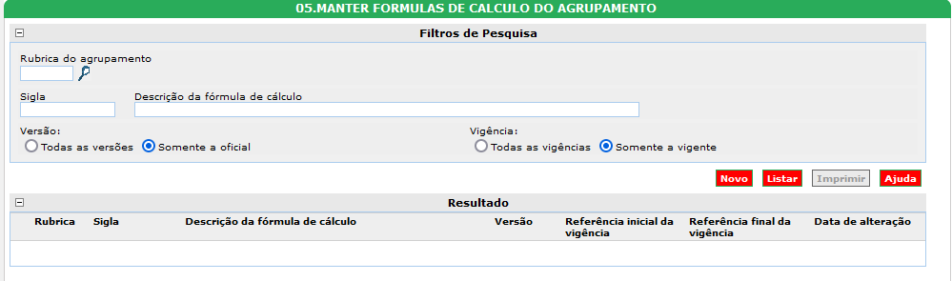
Figura 1 - Tela principal

Tela Incluir Informações Principais
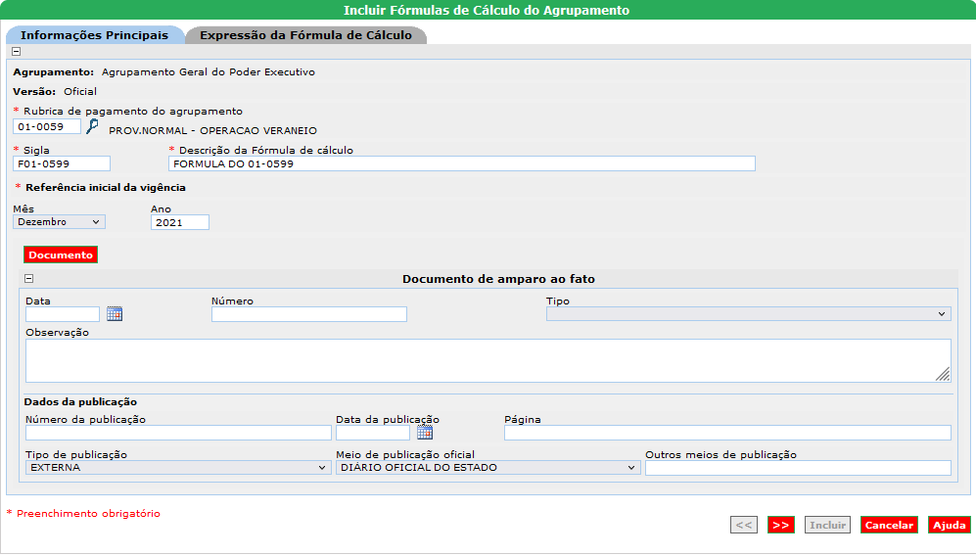
Figura 2 - Tela Incluir Inf. Principais

Tela Incluir Expressão da Fórmula de Cálculo
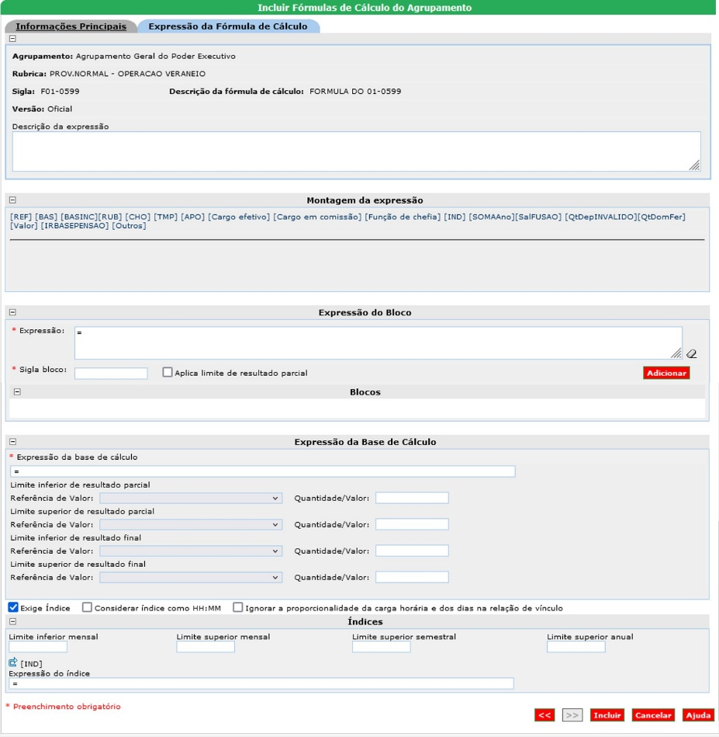
Figura 3 - Tela Incluir Expressão da Fórmula

Tela Alterar Informações Principais
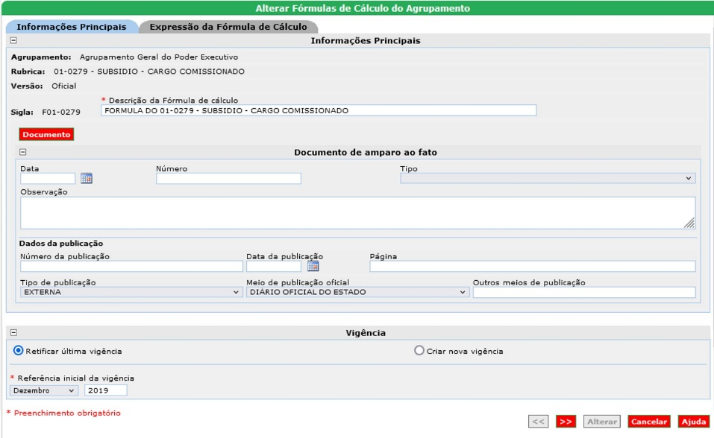
Figura 4 – Tela Alterar Inf. Principais

Tela Alterar Expressão da Fórmula de Cálculo
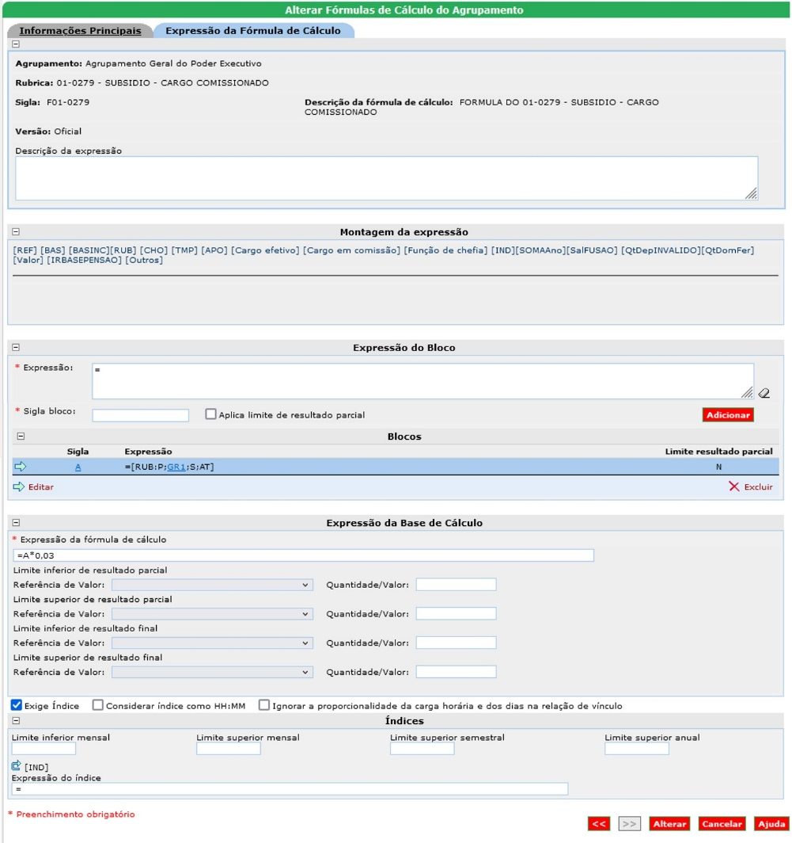
Figura 5 - Tela Alterar Expressão Fórmula

Tela Gerar Nova Versão
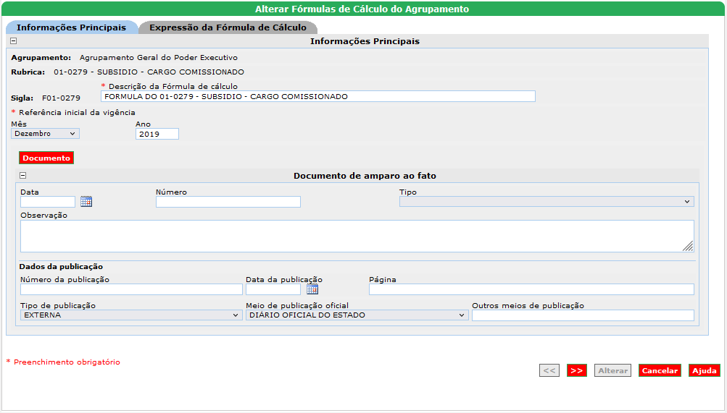
Figura 6 - Tela Gerar Nova Versão

Tela Listar Fórmula de Cálculo no Agrupamento
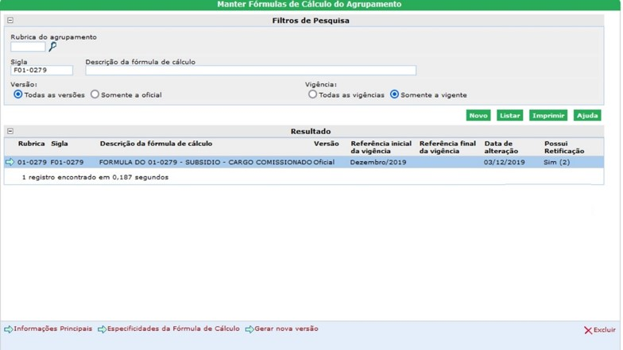
Figura 7 - Tela Listar Fórmula de Cálculo no Agrupamento

Tela Visualizar Registros Retificados
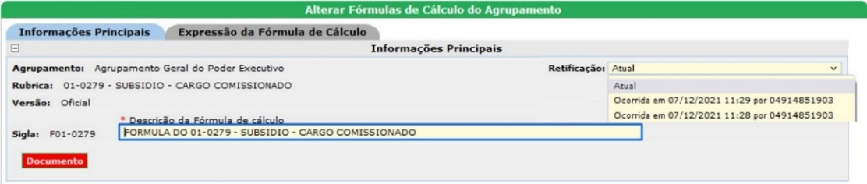
Figura 8 – Tela Visualizar Registros Retificados (com caixa de seleção das retificadas)
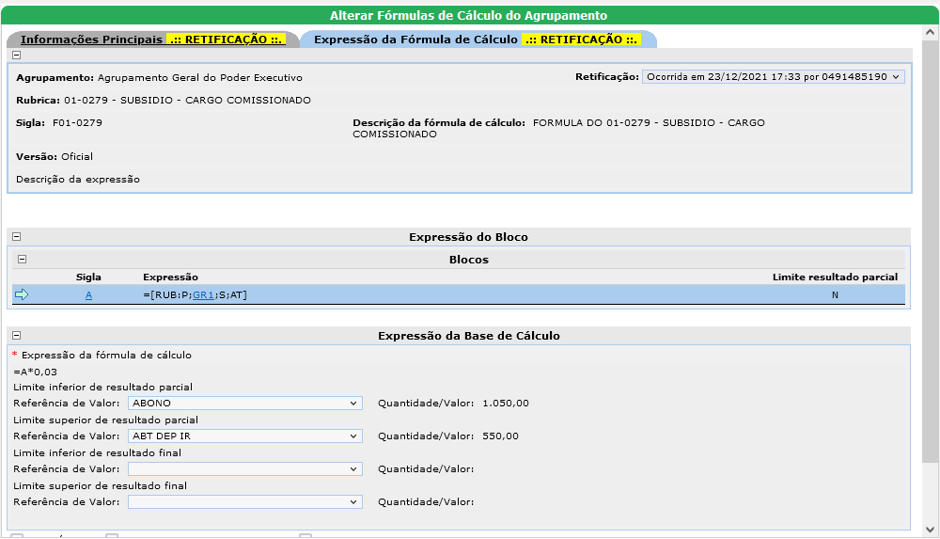
Figura 9 - Tela Visualizar Registros Retificados

Tela Relação de Rubricas do Agrupamento
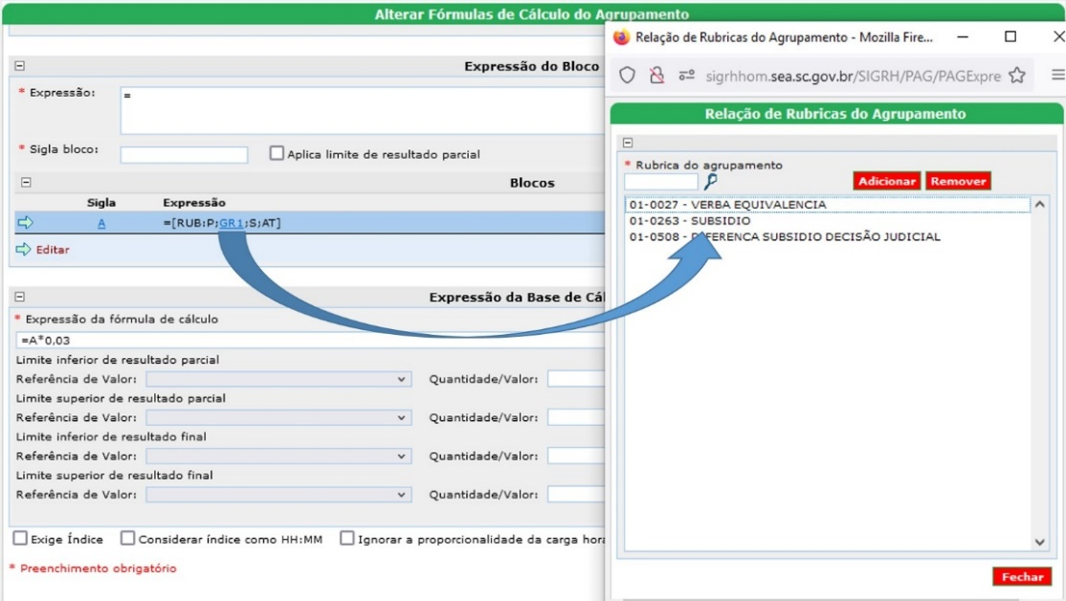
Figura 10 - Tela Relação de Rubricas do Agrupamento

Tela Manter Especificidades da Fórmula
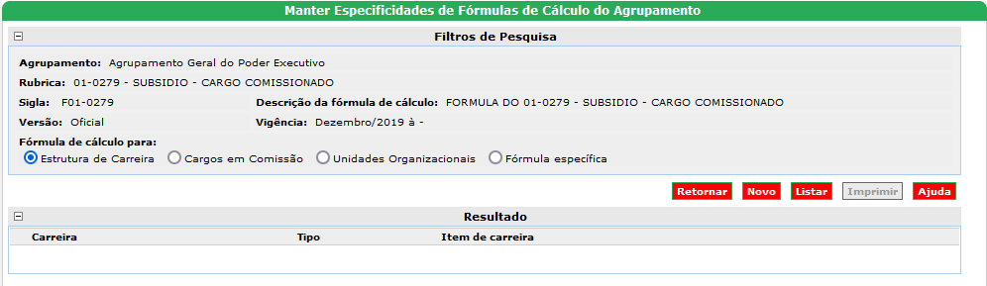
Figura 11 - Tela Manter Especificidades

Tela Listar Especificidades da Fórmula
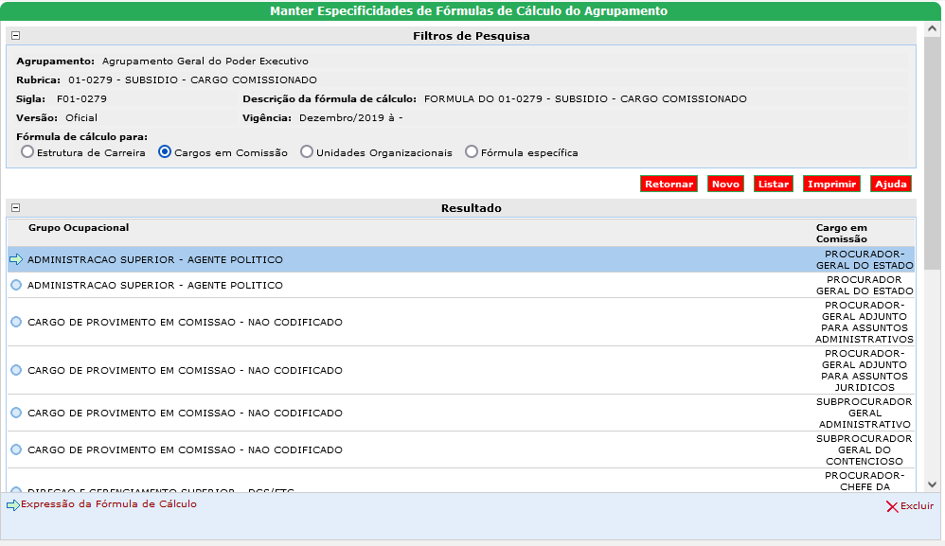
Figura 12 - Tela Listar Especificidades

Tela Incluir Especificidades da Fórmula

Para Estrutura de Carreira
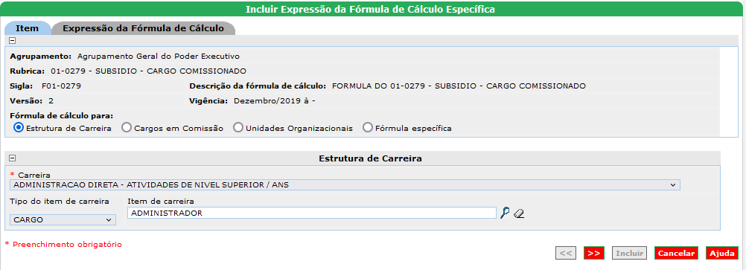
Figura 13 - Tela incluir Especificidades Estrutura Carreira

Para Cargos em Comissão
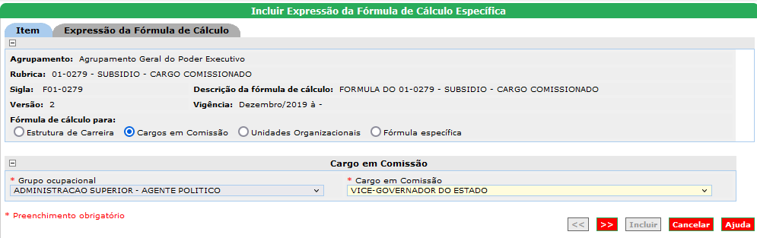
Figura 14 - Tela incluir Especificidades CCO

Para Unidades Organizacionais
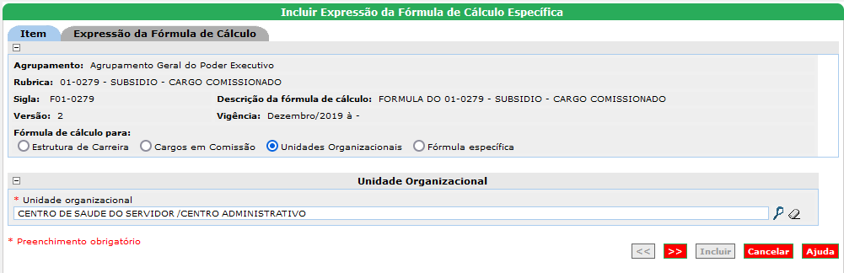
Figura 15 - Tela incluir Especificidades Unidades Organizacionais

Para Fórmula Específica
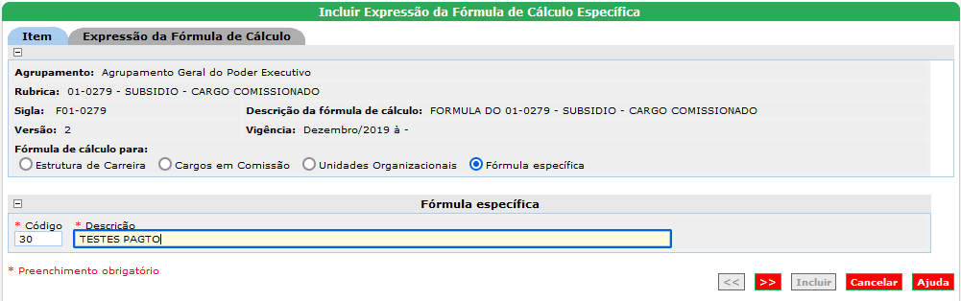
Figura 16 - Tela incluir Especificidades Estrutura Carreira

Tela Alterar Expressão da Especificidade
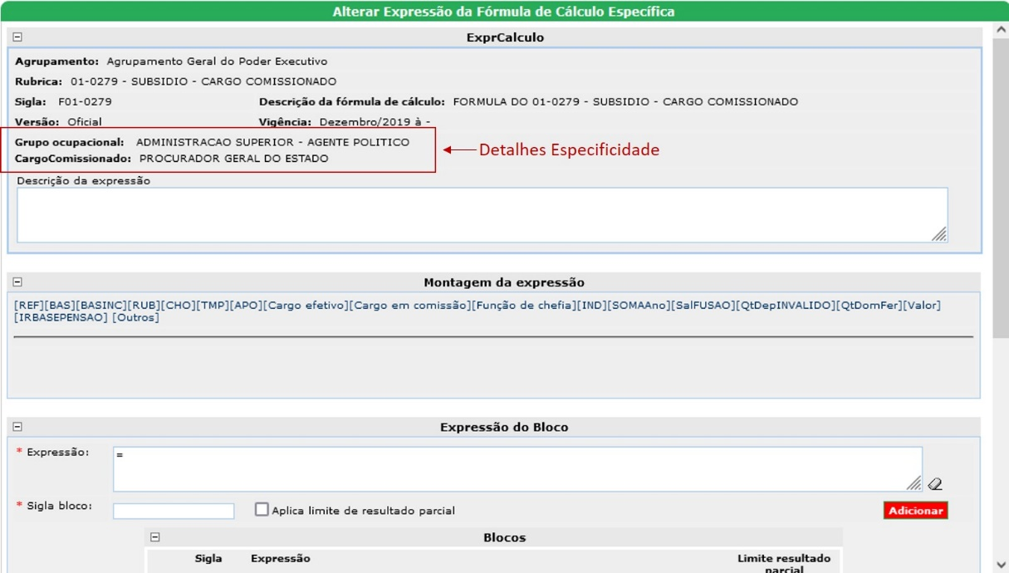
Figura 17 - Tela Alterar Exp. Especificidades

Relatório (s)

Será utilizado o padrão do sistema para imprimir os resultados dos casos de uso “Listar Fórmulas de Cálculo no Agrupamento” e “Listar especificidades de fórmula de cálculo”.

